★考点 11 原发性肝癌
1.临床表现
(1)肝区疼痛:多呈持续性胀痛或钝痛，是肝癌最常见的症状。
(2)肝肿大:呈进行性肿大，质地坚硬，表面凸凹不平，常有不同程度的压痛。
(3)黄疸:一般在晚期出现，多为阻塞性黄疸，少数为肝细胞性黄疸。
(4)肝硬化征象:在失代偿期肝硬化基础上发病者有脾大、腹水、静脉侧支循环形成。
2.辅助检查
(1)血清甲胎蛋白(AFP)测定是本病目前最好的早期诊断指标，也是最具特异性的肝癌标志物，广泛用于肝癌的筛查。
(2)B 超是目前肝癌筛查的首选检查方法。
(3)肝穿刺活体组织检查是确诊肝癌的最可靠方法。
3.治疗
部分肝切除是治疗肝癌首选和最有效的方法
★考点 12 胆囊结石
1.临床表现
大多数胆囊结石患者可终生无症状。 胆绞痛是其典型表现，常在饱餐、进食油腻食物后或睡眠中体位改变时发生。 疼痛多位于右上腹，呈阵发性，可向肩胛部和背部放射。
2.辅助检查
确诊首选超声检查，可见胆囊内随体位改变而移动的强回声团，其后有声影。
3.治疗
(1)有症状:首选腹腔镜胆囊切除。
(2)无症状但合并下列四项中任一项应胆囊切除:①结石数量多及结石直径≥2~ 3 cm②胆囊壁钙化③胆囊息肉>1 cm④胆囊壁增厚>3mm。
★考点 13 急性胆囊炎
1.临床表现
(1)突发右上腹阵发性绞痛，常在饱餐、进食油腻食物后，或在夜间发作。 疼痛放射至右肩、肩胛、背部。伴恶心、呕吐。
(2)右上腹压痛，Murphy 征阳性。
2.超声检查
可见胆囊增大、囊壁增厚(>4mm)，明显水肿时呈“双边征”，囊内结石显示强回声，其后有声影。
★考点 14 肝外胆管结石(助理不考)
1.临床表现 一般无症状，典型的临床表现为 Charcot 三联征，即腹痛、寒战高热和黄疸。
2.治疗 以手术治疗为主，其原则为:①术中尽可能取尽结石。 ②解除胆道狭窄或梗阻。 ③术后保持胆汁引流通畅，预防再发。
★考点 15 急性梗阻性化脓性胆管炎
1.病因
在我国，肝内外胆管结石是最常见的原因。
2.临床表现
(1)症状:轻者，Charcot 三联征(胆管炎的黄疸有痛性波动性)ꎻ重者 Reynolds 五联征:Charcot 三联征+休克+中枢神经系统受抑制表现。
(2)体征:剑突下或右上腹部可有不同程度及范围的压痛或腹膜刺激征ꎻ可有肝大及肝区叩痛ꎻ也可扪及肿大胆囊。
3.治疗
(1)非手术治疗:联合使用足量有效的针对革兰氏阴性杆菌(该病的主要致病菌)的广谱抗生素。
(2)手术治疗:通常采用的是胆总管切开减压+T 型管引流。
★考点 16 急性胰腺炎
- 消化酶及其作用
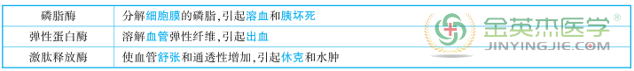
- 临床表现
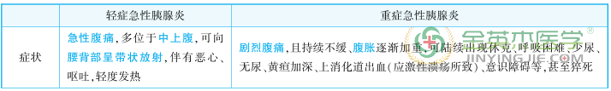
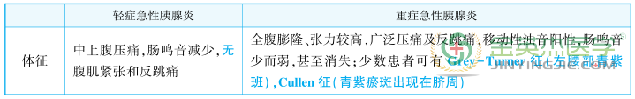
- 辅助检查
